ANEXO 1

SOLICITUD DE COTIZACIONES DPYT 33-2022

SUMINISTRO DE LTO-7 + LABELS, discos xdcam Y DISCO DUROS EXTERNOS, PARA contenidos FINANCIADOS CON RECURSOS DEL FUTIC

PREGUNTAS Y RESPUESTAS

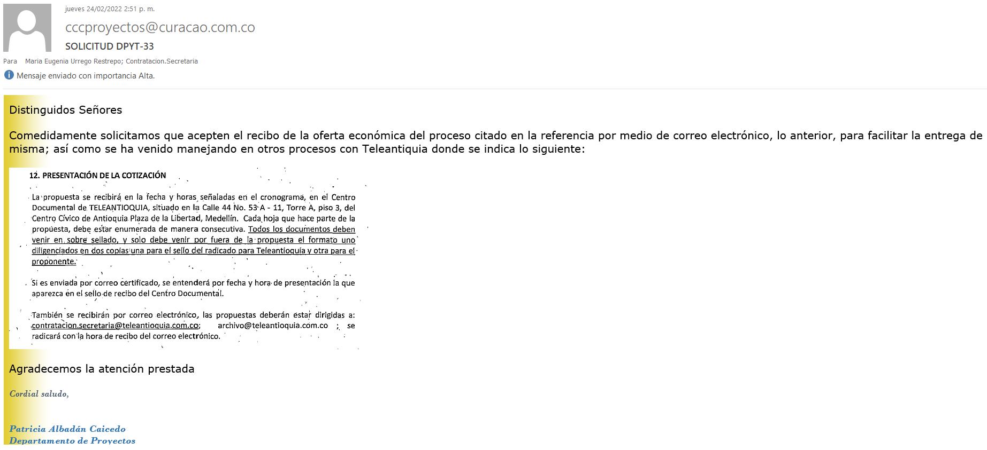

Respuesta:
Lastimosamente no se recibe por correo.

